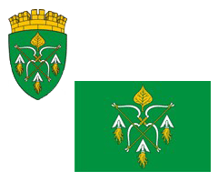

РОССИЙСКАЯ ФЕДЕРАЦИЯ

СОВЕТ ДЕПУТАТОВ ГОРОДСКОГО ОКРУГА ЗАКРЫТОГО  
АДМИНИСТРАТИВНО – ТЕРРИТОРИАЛЬНОГО ОБРАЗОВАНИЯ

СИБИРСКИЙ АЛТАЙСКОГО КРАЯ

Р Е Ш Е Н И Е

16.06.2025 № 35/312

ЗАТО Сибирский

О результатах публичных слушаний по проекту решения Совета депутатов ЗАТО Сибирский «Об утверждении отчёта об исполнении бюджета городского округа ЗАТО Сибирский Алтайского края за 2024 год»

На основании Положения об организации и проведении публичных слушаний в городском округе ЗАТО Сибирский, утвержденного решением Совета депутатов ЗАТО Сибирский от 19.03.2021 № 5/70, в соответствии со статьями 15, 23 Устава муниципального образования городского округа закрытого административно-территориального образования посёлок Сибирский Алтайского края Совет депутатов ЗАТО Сибирский **РЕШИЛ**:

1. Принять к сведению рекомендации публичных слушаний по проекту решения Совета депутатов ЗАТО Сибирский «Об утверждении отчёта об исполнении бюджета городского округа ЗАТО Сибирский Алтайского края за 2024 год».

2. Опубликовать решение в газете «Сибирский вестник» и обнародовать на официальном интернет-сайте администрации ЗАТО Сибирский.

Председатель Совета депутатов А.С. Дубовецкий